FINAL DEL MUNDIAL DE FUTBOL 2014

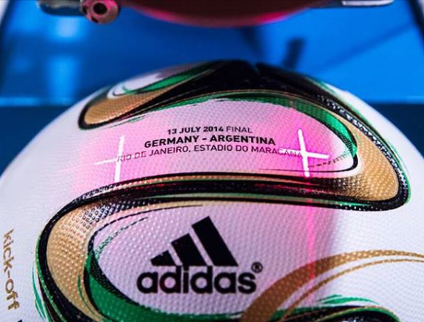

Queridos amigos, acá insistimos en el aprendizaje y práctica de las diferentes teorías para acertar en las competencias futbolísticas, así no tengamos el mayor conocimiento de futbol. En el blog anterior la teoría de cómo encontrar el planeta significador de “campeón” o ganador, arrojó certeza en todos los juegos expuestos, en el único que fallo fue en el extraordinario juego de Brasil Vs. Alemania, donde el primer equipo quedo abatido con 7 goles por parte de Alemania. Ahora en el presente con la misma teoría y visualizando el cielo, observando las constelaciones y las Estrellas Fijas, damos una lectura para la Final de este Mundial de Futbol 2014.
Hoy 10 de Julio 2014, ya sabemos que Argentina le gano por penaltis a Holanda y que por lo tanto jugará la final con Alemania, el domingo 13 a las 4 pm., a las 2 pm hora Colombia, 4 pm hora Brasil.
A los latinoamericanos nos agradaría que el título quedará en América, o sea, que Argentina sea el campeón, vamos a ver que podemos ver en la carta del juego, siguiendo la misma técnica.

CARTA JUEGO ALEMANIA VS ARGENTINA
13 JULIO 2014,
RIO DE JANEIRO, COORDENADAS LATITUD: 22°S 55´- LONGITUD: 43° W 14
HORA: 4 PM. BRASIL /2 PM. COL.
ESTADIO MARACANA

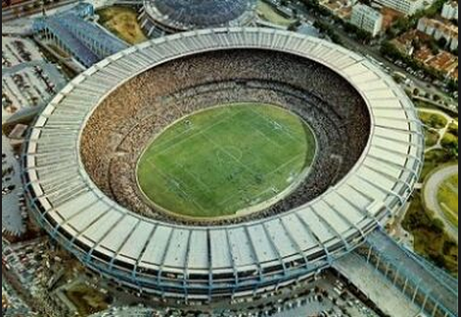

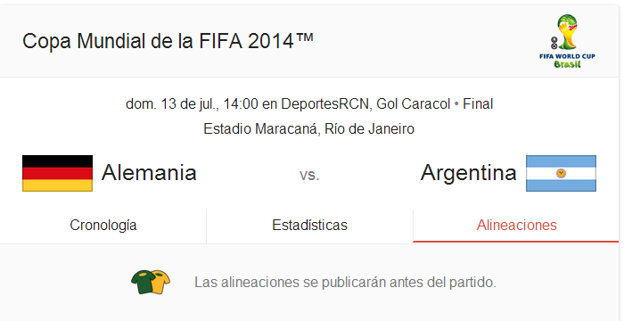

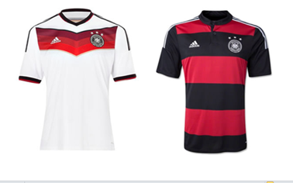

COORDENADAS PAISES EN JUEGO
COORDENADAS DE ALEMANIA: LATITUD 51°00´N – LONGITUD 9°00´E

COORDENADAS DE ARGENTINA : 34°00´S – 64°00´O

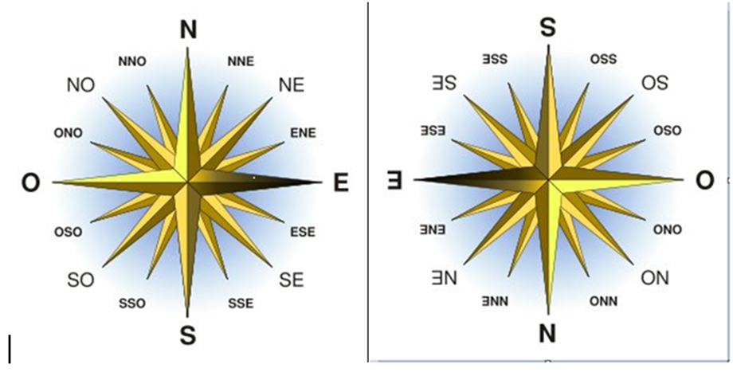

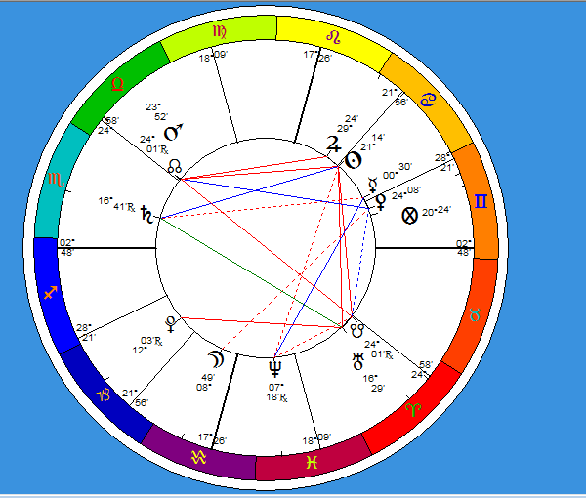

Año de Saturno, día del Sol, hora de Venus, Almuten de la Carta Venus, Auriga o cochero Júpiter. Estrellas fijas: Adara conjunto al Sol, Arcturus conjunto a Marte y Nodo Norte, Kornephoros conjunto al Asc.

Determinando cuál es el planeta significador del “ganador” o “campeón”, observamos que el Sol Regente de Casa X/MC., tiene malos aspectos. Júpiter lo mismo. Nos queda buscar quién podría ser y dirigimos la mirada hacia Venus que es el Almutén de la Carta con 27 puntos en dignidades y buenos aspectos: trígono con Marte y Nodo Norte. Marte está protegido por la Estrella Fija Spica y ayudado por Arcturus. Sextil con Nodo Sur.

Venus está en dirección geográfica OSO. La dirección de Argentina es Sur-Oeste, la de Alemania es Norte-este. O sea, que si es por la posición geográfica de dónde viene cada país, le correspondería a Argentina ser Campeón.

En la Carta de Brasil Vs. Alemania, dábamos como ganador a Brasil porque el significador de ganador: Mercurio, ocupaba esta posición, pero no tuvimos en cuenta que Venus, Almuten de la Carta, con 30 puntos por dignidades, estaba muy empoderado con el mismo Mercurio en el sector que le correspondía a Alemania. Y que además Venus tenía trígono con Marte, que lo mismo que en la presente estaba protegido por la Estrella Fija Spica, con la colaboración de Arcturus.

Adicionalmente en la Carta Brasil Vs. Alemania, la Luna caída en Escorpio conjunto a Saturno en Casa XII, en sector que le correspondía a Brasil, emplazamiento importante para que Brasil perdiera. Los planetas en el sector de Alemania estaban en mejores condiciones.

COLORES

Los signos en las cúspides en la presente carta, Alemania Vs. Argentina, no definen bien los colores correspondientes a cada equipo, o sea que lo que prima acá es la posición geográfica del significador de ganador: Venus, que nos indica que Argentina será el campeón, pero una situación similar se presentó en el partido Brasil Vs. Alemania y ya sabemos la sorpresita que tuvimos, que nadie lo esperaba.

Hoy 10 de Julio quedó confirmado que Argentina jugará la final con la camiseta azul y Alemania con la camiseta blanca como en el año 90.

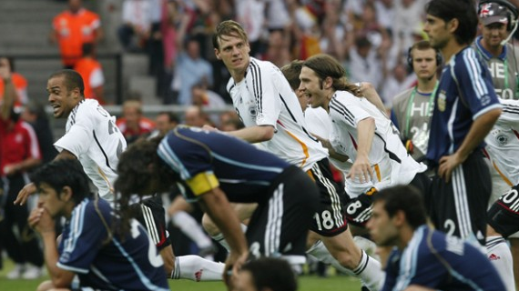

Sagitario Casa I/Asc.; azul claro, azul noche, púrpura y violeta.

Géminis Casa VII/Desc.; amarillo brillante, amarillo limón, el anaranjado, el azul, el gris, el violeta.

Virgo Casa X/MC.; amarillo verdoso o todas sus combinaciones, azul, beige, dorado, gris, marrón, negro, violeta oscuro.

Acuario: Añil, azul cobalto, azul eléctrico, gris azulado, gris verdoso, verde pálido.

De acuerdo a la posición de las banderas, Alemania juega de local por ser los primeros en clasificar, por lo tanto le corresponde Casa I/Asc., en Sagitario, púrpura, la camiseta tiene una tonalidad de este color. Casa X/MC., Virgo, negro, las líneas, el escudo.

Mientras que a Argentina le correspondería Casa VII/Desc., Géminis, azul y Casa IV/IC., azul.

El uso de la camiseta azul por parte de Argentina, no le gusto a los supersticiosos, porque Alemania le ganó a Argentina en los años 90 1-0; en el 2006 en tiempo complementario empataron 1-1 y Alemania ganó en los penaltis.

ASTROLOGIA VISUAL

SECTOR DE ALEMANIA, LOCAL, ASC Y MC.

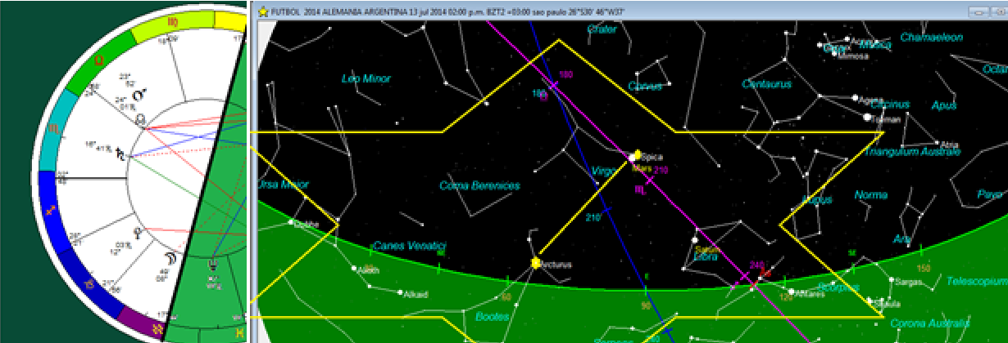

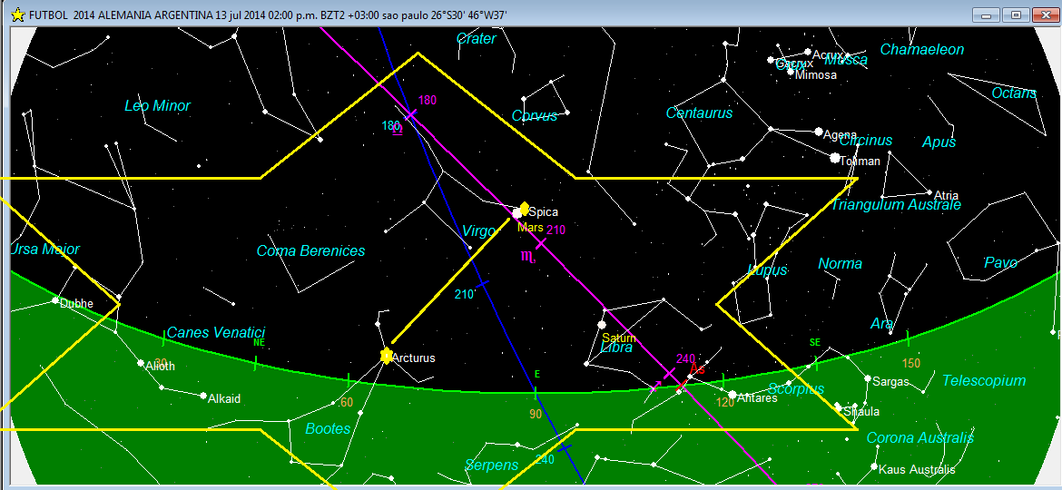

Vamos a hacer comparaciones con el juego Brasil Vs. Alemania, por ser cartas parecidas.

A Brasil le toco jugar de local, como era lógico y en esa Carta el Regente de Casa X/MC., Mercurio, fue el significador de ganador con dirección geográfica OSO, indicando como ganador a Brasil que en sus coordenadas tiene Sur-Oeste. Mientras que Alemania tiene como coordenadas Norte-Este. Al escribir este blog, se me ocurre que a Brasil le toco en la carta el sector Sur-Este; a Alemania el sector Norte-Oeste, o sea, que se cruzaron un poco los cables, de acuerdo a las direcciones geográficas de donde viene cada país.

En el presente juego, a Alemania le toca jugar de local por haber clasificado primero para los finales, correspondiéndole el sector Este-Sur; a Argentina le corresponde el sector Norte-Oeste. Lo mismo que en el anterior juego Brasil Vs. Alemania.

En el juego de Brasil Vs. Alemania, en el sector Este-Sur que le correspondía a Brasil como local, se tenía a:

- Marte conjunto al Nodo Norte, con la Estrella Fija Spica, contando también con la ayuda de la Estrella Fija Arcturus.
- Conjunción de Saturno y Luna Casa XII.
- Plutón.

La conjunción de Luna y Saturno, no es armónica, la Luna está caída en Escorpio, Saturno en su Casa de gozo. Quizá está Luna mal ubicada ayudo para que Brasil perdiera.

En el presente juego Alemania Vs. Argentina, sector Este-Sur, que le corresponde a Alemania como local, se tiene lo mismo:
- Marte conjunto al Nodo Norte, Spica, Arcturus ayudando.
- Saturno en Casa XII, Casa de su gozo
- La Luna en Casa III en Acuario. La luna en la Casa de su gozo.
- Plutón

En el mapa de las Estrellas fijas, observamos a Marte (información topocéntrica) longitud celestial 23°52´de Libra, latitud 00°44´Sur.
Spica, longitud celestial 24°03´ Libra, latitud 2°03´Sur.
Arcturus, longitud celestial 24°26´Libra, latitud 30° 44´norte.

Pienso que la constelación Bootes, el pastor, el conductor de bueyes, donde está Arcturus, que arrastra la mano de Spica con el manojo de espigas, a una mejor posición a Marte, símbolo del deportista, del luchador. Vivian Robson dice: Bajo la protección de Arcturus, “el tesoro (la copa) será confiado bajo su custodia, serán reyes como reyes”.

Ambas Estrellas Spica y Arcturus, benéficas, traen fama y honor y esta posición está en el sector que le corresponde a Alemania, o sea, que lo beneficia directamente.

SECTOR DE ARGENTINA

Visitante, Desc. e IC.

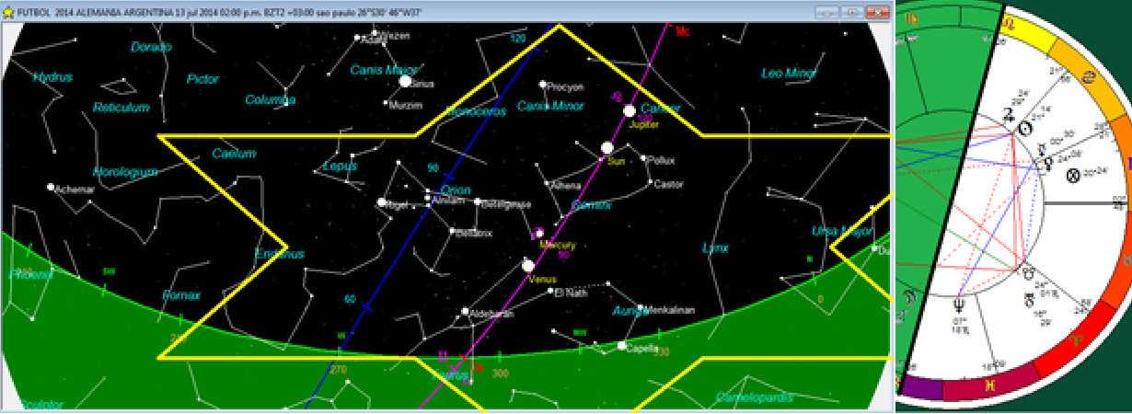

En el juego Brasil Vs. Alemania, a Alemania le correspondió el sector Norte-Oeste, se tenía seis planetas: Sol, Júpiter, Mercurio, Venus, Urano, Neptuno, la Rueda de la Fortuna y Nodo Norte. Mercurio no tenía malos aspectos y Venus que era el Almuten de la Carta con 30 dignidades, tenía un quincuncio con Saturno, pero tenía un sextil con la Rueda de la Fortuna y trígono con el Nodo Norte.

En el presente juego Argentina Vs. Alemania, a Argentina le corresponde el sector Norte-Oeste. Venus con 27 puntos por dignidades, es el Almuten de la Carta, está en el signo de Gémnis, longitud celestial 24°08´géminis, latitud 00°54´Sur, está en uno de los cuernos de la constelación de Taurus, que lo mismo sucedió en los juegos de Colombia, que tuvo al Sol y a Mercurio en uno de los cuernos de la constelación de Taurus, con la significación de “tomar el toro por los cuernos”, es decir tomar el dominio del juego, lo mismo puede suceder con Argentina, con Venus, tomar el dominio de la jornada deportiva. Venus irradia positivamente a Mercurio, que es el otro planeta rápido para meter goles.

Tiene seis planetas: Sol, Júpiter, Mercurio, Venus, Urano, Neptuno y la Rueda de la Fortuna, el Nodo Norte. El único que no tiene malos aspectos es Venus.

Y como dije al comienzo, en el juego de Brasil Vs. Alemania, la Luna de Brasil caída en Escorpio conjunto a Saturno Casa XII, tenía malos aspectos. En esta Carta del juego Alemania Vs. Argentina, la Luna en el sector de Alemania en la Casa de su gozo la III, solo tiene una sesquicuadratura con Venus, pero está en el signo cibernético de Acuario, velocidad.

En el juego de Holanda Vs. Argentina, la Luna estaba en el sector de Holanda en Casa XII, en el signo de Sagitario con malos aspectos. Argentina, contaba con los mismos planetas que tiene ahora en el juego contra Alemania y el significador del “ganador” fue Venus que por su dirección ONO, oeste le daba el triunfo a Argentina, ya que Holanda venía del Este.

Conclusión por la posición del planeta significador de “campeón” Venus, dirección geográfica OSO, es el Almuten de la Carta, el ganador sería Argentina, pero el ganador será Alemania, porque en su sector está Marte con la protección directa de Spica y Arcturus y la Luna está en la Casa de su gozo, el Dispositor de la Luna es el supersónico de Urano.

Ambos países cuenta con la protección de la Estrella Fija Spica y la ayuda de Arcturus, porque aunque Marte está en el sector de Alemania, Venus que está en el sector de Argentina, está conectado con Marte y el Nodo Norte con un trígono. Sin embargo, el que esté Marte con las Estrellas benéficas en su sector, le da un mejor chance para coronarse como Campeón a Alemania, repito lo que dice Vivian Robson dice: Bajo la protección de Arcturus, “el tesoro (la copa) será confiado bajo su custodia, serán reyes como reyes”.

CONCLUSION: Argentina puede “tomar el toro por los cuernos”, pero Alemania será el que tenga la copa en custodia. Alemania será el Campeón.

A los latinoamericanos, nos gustaría que un país latino obtuviera la corona.

